附件3

政府专职消防队员单杠引体向上、4×10往返跑考核标准
得分  成绩 项目 | 50分 | 60分 | 65分 | 70分 | 75分 | 80分 | 85分 | 90分 | 95分 | 100分
单杠引体向上 | 1 | 2 | 3 | 4 | 5 | 6 | 7 | 8 | 9 | 10
4×10往返跑 | 13″5 | 13″1 | 12″7 | 12″3 | 11″9 | 11″5 | 11″1 | 10″7 | 10″3 | 9″9

政府专职消防队员3000m评分标准（分钟）
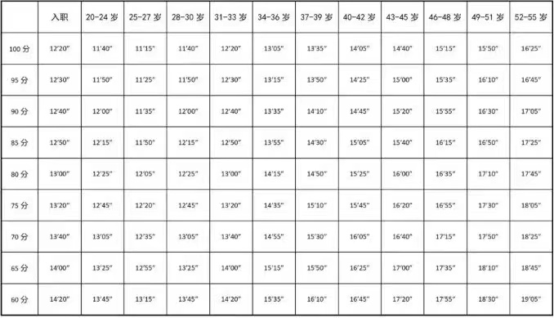
备注： 体能测试成绩=3000米成绩×40%+单杠引体向上成绩×30%+4×10往返跑成绩×30%，任一项最低有效分值为50分，否则计0分。

